**FORMATO PARA EL DESARROLLO DE COMPONENTE FORMATIVO**

| PROGRAMA DE FORMACIÓN | English Does Work – Level 6 |
| --- | --- |

| COMPETENCIA | 240202501- Interactuar en lengua inglesa de forma oral y escrita dentro de contextos sociales y laborales según los criterios establecidos por el Marco Común Europeo de Referencia para las Lenguas. | RESULTADOS DE APRENDIZAJE | 240202501-02 - Diferenciar la función del contexto comunicativo a partir de situaciones de viajes, servicios y actividades de tiempo libre. |
| --- | --- | --- | --- |

| NÚMERO DEL COMPONENTE FORMATIVO | CF02 |
| --- | --- |
| NOMBRE DEL COMPONENTE FORMATIVO | *Life is good and I have been enjoying it* / La vida es buena y la he estado disfrutando |
| BREVE DESCRIPCIÓN | *In this component we will focus on the perfect tenses, to be more specific: the differences between the present perfect and the past simple, and how the present perfect continuous is structured and used. Then we are going to learn some discourse markers that are used as sequential past time linkers, which are useful to use with these verb tenses, and finally, we will list vocabulary about leisure activities.*  En este componente se va a profundizar en los tiempos perfectos, para ser más específicos: en las diferencias entre el presente perfecto y el pasado simple, y en cómo se estructura y se usa el presente perfecto continuo. Después, va a aprender algunos marcadores de discurso que se usan como conectores secuenciales de tiempo pasado, los cuales son útiles para usar con estos tiempos verbales, y para finalizar, se enumerará vocabulario sobre actividades de ocio. |
| PALABRAS CLAVE | *discourse markers* (marcadores de discurso), *leisure activities* (actividades de ocio), *past simple tense* (tiempo pasado simple), *present perfect tense* (tiempo presente perfecto), *present perfect continuous tense* (tiempo presente perfecto continuo) |

| ÁREA OCUPACIONAL | 4 - Ciencias sociales, educación, servicios gubernamentales y religión. |
| --- | --- |
| IDIOMA | Inglés / Español |

1. **Tabla de contenidos**

**Introducción**

**1. *Present perfect vs past simple* (Presente perfecto *vs* pasado simple)**

**2. *Discourse markers: sequential past time linkers* (Marcadores de discurso: conectores secuenciales de tiempo pasado)**

**3. *Present perfect continuous* (Presente perfecto continuo)**

3.1 *Verbs ending in “-ing”* (Verbos con terminación “*-ing*”)

3.2 *Affirmative, negative and interrogative structures* (Estructuras afirmativas, negativas e interrogativas)

**4. *We have been enjoying our free time a lot* (Hemos estado disfrutando mucho de nuestro tiempo libre)**

1. **Introducción**

*In order to build complex sentences and narrate our experiences, the things that we have lived or that we have been doing in our free time, we must be able to fully handle the grammatical structures of the perfect tenses (present perfect and present perfect continuous) and differentiate their uses from the tenses like, for example, the simple past. We must also learn which discourse markers will help us organize these narratives and how to use them correctly, and, of course, useful vocabulary to be able to express them appropriately. Based on this, we welcome you to the study of this training component and, to begin, you are invited to explore the video presented below:*

Para poder construir oraciones complejas y narrar nuestras experiencias, las cosas que hemos vivido o que hemos estado realizando en nuestro tiempo libre, debemos poder manejar a cabalidad las estructuras gramaticales de los tiempos perfectos (presente perfecto y presente perfecto continuo) y diferenciar sus usos de los de tiempos como, por ejemplo, el pasado simple. También debemos aprender cuáles marcadores del discurso nos van a ayudar a organizar estas narrativas y cómo usarlos correctamente, y por supuesto, vocabulario útil para poder expresarlas de forma apropiada. Partiendo de lo anterior, le damos la bienvenida al estudio de este componente formativo y, para comenzar, se le invita a explorar el video que se presenta a continuación:



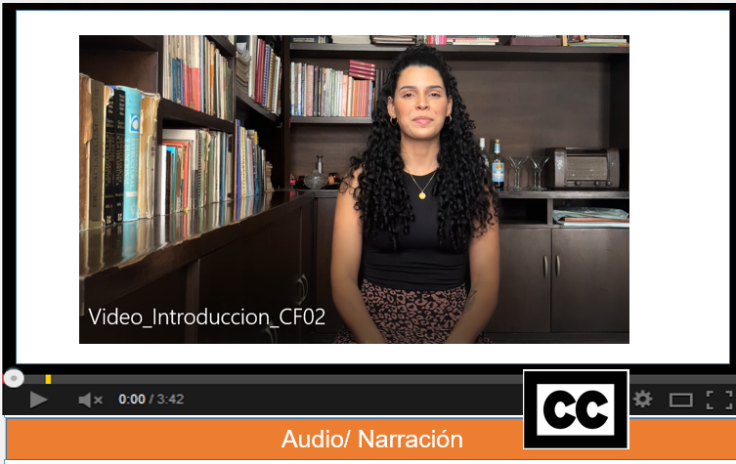

1. **Desarrollo de contenidos**
2. ***Present perfect vs past simple* (Presente perfecto vs pasado simple)** 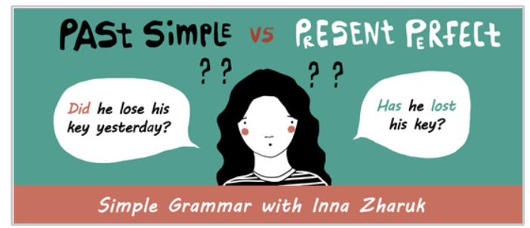

*The present perfect and the past simple are topics that tend to be confused with each other due to their similarities, especially the possibility of narrating past events with both verb tenses, which causes them to be used equivocally in some cases.*

*To solve this, we are going to see the differences between them and their uses:*

El presente perfecto y el pasado simple son temas que tienden a confundirse debido a sus similitudes, sobre todo, la posibilidad de narrar eventos pasados con ambos tiempos verbales genera que se usen de manera equívoca en algunos casos.

Para solucionar esto, vamos a ver las diferencias que hay entre ellos y sus usos:

**Tabla 1**

*Simple past/ Present perfect*

| *Simple past /* Pasado simple | *Present perfect /* Presente perfecto |
| --- | --- |
| *It usually talks about an activity that started and finished in the past (it is not connected to the present).*  Por lo general, habla de una actividad que comenzó y terminó en el pasado (no está conectado con el presente).  *Clue words: /* Palabras clave:   * *“Last…..”* * *“...ago”* * *“Yesterday”*   *Cases in which the past simple is used: /*  Casos en los que se usa el pasado simple:   1. *The past simple talks about actions and events in the past that are now finished.*   El pasado simple habla acerca de acciones y eventos en el pasado que ya terminaron.    *For example: /* Por ejemplo:   * *She phoned me two hours ago.*   *→* Ella me llamó hace dos horas.   * *He didn’t play golf yesterday.*   *→* Él no jugó golf ayer.   * *Shakespeare wrote many plays.*   *→* Shakespeare escribió muchas obras de teatro*.*   * *He worked there for six years.*   *(He doesn’t work there anymore.)*  → Él trabajó ahí durante seis años.  (Él ya no trabaja ahí.)   1. *To indicate that something happened at a specific time in the past.*   Para indicar que algo sucedió en un momento específico en el pasado.  *For example: /* Por ejemplo:   * *I bought a new car last week.*   *→* Yo compré un coche nuevo la semana pasada.   * *He learned to ride a bike two months ago.*   *→* Él aprendió a andar en bicicleta hace dos meses.   * *The new school year began yesterday.*   → El nuevo año escolar comenzó ayer.   * *The plane to New York departed ten minutes ago.*   → El avión a Nueva York partió hace diez minutos.   1. *We use the past simple for a state in the past in a period which is finished.*   Usamos el pasado simple para un estado en el pasado en un periodo que ha terminado.  *For example: / Por ejemplo:*   * *I was in the hospital for three days.*   *→* Yo estuve en el hospital durante tres días.   * *She lived in London for two years.*   *(She doesn’t live in London now.)*  → Ella vivió en Londres durante dos años.  (Ella no vive en Londres ahora.)   1. *We use the past simple with “today”, “this morning”, “this week”, etc., when these periods are finished at the time of speaking.*   Usamos el pasado simple con “*today*”, “*this morning*”, “*this week*”, etc., cuando estos periodos ya se han terminado al momento de hablar.    *For example: /* Por ejemplo:   * *I didn't shave today.*   *(The day has passed. It means he will not shave today.)*  → No me afeité hoy.  (El día ha pasado. Significa que no se afeitará hoy.)   * *She wrote three prescriptions this morning.*   *(The morning is over.)*  → Ella escribió tres recetas médicas esta mañana.  (La mañana ha terminado.)   1. *The past simple is used to give the details.*   El pasado simple se usa para dar los detalles.  *For example: / Por ejemplo:*   * *The US space shuttle Atlantis landed in Florida this morning.*   *→* El transbordador espacial estadounidense Atlantis aterrizó en Florida esta mañana.   * *Denver won by the comfortable score of 24 - 10.*   *→* Denver ganó por la cómoda puntuación de 24 - 10. | *It usually talks about an activity that started in the past but it's not finished (it is connected to the present.)*  Por lo general, habla de una actividad que comenzó en el pasado, pero no ha terminado (está conectado con el presente).  *Clue words: /* Palabras clave:   * *“Ever / Never”* * *“Since”* * *“So far”* * *“Yet”*   *Cases in which the present perfect is used: /*  Casos en los que se usa el presente perfecto:   1. *The present perfect shows relation between past time and present time.*   El presente perfecto muestra una relación entre el tiempo pasado y el tiempo presente.    *For example: /* Por ejemplo:   * *She has phoned me four times so far.*   *→* Ella me ha llamado cuatro veces hasta ahora.   * *He has never played golf before.*   → Él nunca ha jugado golf antes.   * *My sister has written many books.*   *(She still writes books.)*  → Mi hermana ha escrito muchos libros.  (Ella todavía escribe libros.)   * *He has worked there for six years.*   *(He still works there.)*  → Él ha trabajado ahí durante seis años.  (Él todavía trabaja ahí.)   1. *To talk about something that happened in the past, but we don't specify when it has happened (because we don't know or it is not important.)*   Para hablar de algo que sucedió en el pasado, pero no especificamos cuándo sucedió (porque no sabemos o no es importante).  *For example: /* Por ejemplo:   * *I have bought a new car.*   *→ Yo he comprado un nuevo auto.*   * *He has already learned to ride a bike.*   *→* Él ya ha aprendido a andar en bicicleta*.*   * *The new school year has just begun.*   → El nuevo año escolar acaba de comenzar.  (El nuevo año escolar ha acabado de comenzar.)   * *The plane to New York has already departed.*   *→* El avión a Nueva York ya ha partido*.*   1. *We use the present perfect for a state which has gone on up to the present.*   Usamos el presente perfecto para un estado que ha continuado hasta el presente.  *For example: / Por ejemplo:*   * *I have been in the hospital for three days.*   *(I am still in the hospital.)*  → Yo he estado en el hospital durante tres días.  (Todavía estoy en el hospital.)   * *She has lived in London for two years.*   *(She still lives in London.)*  → Ella ha vivido en Londres desde hace dos años.  (Todavía vive en Londres.)   1. *We use the present perfect with “today”, “this morning”, “this week”, etc., when these periods are not finished at the time of speaking.*   *Usamos el presente perfecto con “today”, “this morning”, “this week”, etc., cuando estos periodos no se han terminado al momento de hablar.*      *For example: /* Por ejemplo:   * *I haven’t shaved today.*   *(The day is not finished. He may shave later or may not)*  → Yo no me he afeitado hoy.  (El día no ha terminado. Puede que luego se afeite o puede que no.)   * *She has written three prescriptions this morning.*   *(It is still morning.)*  → Ella ha escrito tres recetas esta mañana.  (Todavía es de mañana.)   1. *The present perfect is used to give new information (a general summary.)*   El presente perfecto se usa para dar nueva información (un resumen general).  *For example: / Por ejemplo:*   * *The US space shuttle Atlantis has returned safely to earth.*   *→* El transbordador espacial estadounidense Atlantis ha regresado sano y salvo a la Tierra.   * *Denver Broncos have won the Super Bowl 2016.*   *→* Los Broncos de Denver han ganado el Super Bowl 2016. |

A continuación, escuche el siguiente diálogo, en el cual se aplica lo estudiado en el tema.



1. ***Discourse markers: sequential past time linkers* (Marcadores de discurso: conectores secuenciales de tiempo pasado)**



*There are a lot of different discourse markers in English. Depending on the tense or the context, it is necessary to use the appropriate words. For example, in everyday speech, words such as so, right, well, ok or anyway are common; however, when speaking about the past, there are some other words and expressions that have to be used in order to connect ideas. For example:*

Hay muchos marcadores del discurso en inglés. Dependiendo del tiempo o del contexto, es necesario utilizar las palabras adecuadas. Por ejemplo, en el discurso cotidiano, palabras como *so, right, well, ok* o *anyway* son comunes; sin embargo, cuando se habla del pasado, hay otras palabras y expresiones que deben utilizarse para conectar ideas. Por ejemplo:



A continuación, escuche el siguiente diálogo, en el cual se aplica lo estudiado en el tema.



1. ***Present perfect continuous* (Presente perfecto continuo)**

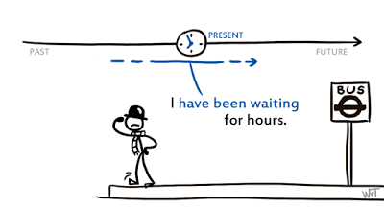

*The present perfect continuous is a tense used to refer to an unspecified time between 'before now' and 'now', so it shows duration and importance in the present time. The speaker is talking about an action or activity that started but perhaps did not finish in that period of time.*

*The present perfect continuous is formed by using the present tense of the verb have + the past participle of be + the present participle of the main verb.*

*Next, we will see some cases in which the present perfect continuous tense is used:*

El presente perfecto continuo es un tiempo verbal que se usa para referirse a un tiempo no especificado entre 'antes de ahora' y 'ahora', por lo que muestra duración e importancia en el tiempo presente. El emisor está hablando de una acción o actividad que comenzó, pero quizás no terminó en ese periodo de tiempo.

El presente perfecto continuo se forma usando el tiempo presente del verbo *have* + el participio pasado de *be* + el participio presente del verbo principal.

A continuación, veremos casos en los que se usa el tiempo presente perfecto continuo:



**3.1 *Verbs ending in “-ing”* (Verbos con terminación “*-ing*”)**

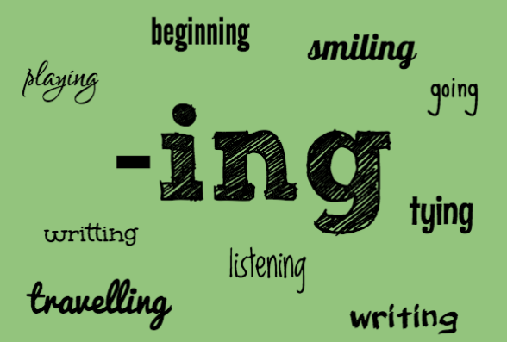

*To use the continuous tenses (also called progressive), we need to use the main verbs in a verbal pattern called "present participle", a pattern that is characterized by the fact that the verb always ends in "-ing".*

*To write a verb ending in "-ing", we need to know the correct spelling, that is why the rules for correctly writing verbs ending in "-ing" are listed below:*

Para usar los tiempos continuos (también llamados progresivos), se necesita usar los verbos principales en un patrón verbal llamado "participio presente", patrón que se caracteriza porque siempre el verbo termina en "*-ing*".

Para escribir un verbo terminado en "*-ing*", se necesita saber la ortografía correcta, es por eso que a continuación están enunciadas las reglas para escribir correctamente verbos terminados en "*-ing*":



**3.2 *Affirmative, negative and interrogative structures* (Estructuras afirmativas, negativas e interrogativas)**

*For the present perfect continuous tense, the verb "****to have"*** *is used as an auxiliary, conjugated in the present simple* ***(have / has****), together with the past participle of the verb* ***“to be” (been****). Let's see how to use the auxiliaries for the present perfect continuous tense with each subject pronoun:*

Para el tiempo presente perfecto continuo, se usa como auxiliar el verbo "*to have*", conjugado en presente simple (*have/has*), junto con el participio pasado del verbo "*to be*" (*been*). Veamos cómo usar los auxiliares del tiempo presente perfecto continuo con cada pronombre de sujeto:

**Tabla 2**

*Auxiliaries for the present perfect continuous tense*

https://lh5.googleusercontent.com/B4QREzHrnrL_5a1PJD7avFtp_kEiKIFeWQvwrzJAZQvqtj0teYxJQJIG7JDUl34p2JO_T6ErI_DC3wb8b4DBdTpRJfnXofCJFNRZglhkBd3hPSmTTpnOZf42v_Jkt2jqyKFhDZxI

|  | | *Verb “to have” in present simple + BEEN* |
| --- | --- | --- |
| Singular | *1st person* / 1ª persona | *I have been* |
| *2nd person* / 2ª persona | *you have been* |
| *3rd person* / 3ª persona | *he has been* |
| *she has been* |
| *it has been* |
| Plural | *1st person* / 1ª persona | *we have been* |
| *2nd person* / 2ª persona | *you have been* |
| *3rd person* / 3ª persona | *they have been* |

*Something that should be highlighted when structuring sentences in the present perfect continuous is that “subject + have been / has been + main verb ending in -ing” is used at the beginning of the sentence. Basically, if you already know how to structure sentences in the "simple" present perfect tense, structuring the present perfect continuous is going to be very simple since it is practically the same, but with the verb "to be" always in the form of a past participle (been) and, after this, the main verb in the form of a present participle (ending in “-ing”).*

*We are going to see how these verbs interact with the rest of the words in the sentences in the past progressive.*

Algo que hay que resaltar a la hora de estructurar oraciones en presente perfecto continuo es que se usa “sujeto + *have been / has been* + verbo principal terminado en -*ing*” al comienzo de la oración. Básicamente, si ya se sabe cómo estructurar oraciones en el tiempo presente perfecto, estructurar el presente perfecto continuo va a ser muy sencillo, porque es prácticamente lo mismo, pero con el verbo "*to be*" siempre en forma de participio pasado (*been*) y, después de este, el verbo principal en forma de participio presente (terminado en “*-ing*”).

Veamos cómo estos verbos interactúan con el resto de las palabras en las oraciones en pasado progresivo:









A continuación, escuche el siguiente diálogo, en el cual se aplica lo estudiado en el tema.



1. ***We have been enjoying our free time a lot* (Hemos estado disfrutando mucho de nuestro tiempo libre)**

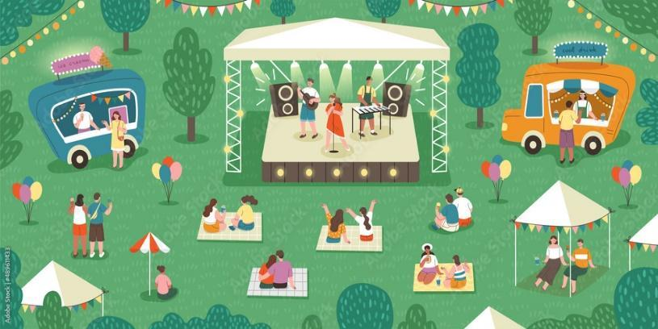

*When talking about leisure activities or free time activities, it is important to take into account all of those activities that we do in order to have fun. It is not about all of those obligations that we have in our daily life.*

Cuando se habla de actividades de ocio o actividades de tiempo libre, es importante tener en cuenta todas aquellas actividades que realizamos para divertirnos. No se trata de todas esas obligaciones que tenemos en nuestra vida diaria.

Observe y escuche vocabulario de algunas actividades de ocio o actividades de tiempo libre:



A continuación, escuche el siguiente diálogo, en el cual se aplica lo estudiado en el tema.



1. **Síntesis**

*Up to this point, we have been able to appreciate everything that has to do with the present perfect and present perfect continuous tenses, how they are used and structured, their differences with other verb tenses that we learned previously (such as the simple past), and other grammar elements and vocabulary that complement this topic. For this reason, you are invited to appreciate the following conceptual scheme that summarizes the subject matter:*

Hasta este punto, hemos podido apreciar todo lo que tiene que ver con los tiempos presente perfecto y presente perfecto continuo, cómo se usan y se estructuran, sus diferencias con otros tiempos verbales que aprendimos anteriormente, como por ejemplo el pasado simple, y demás elementos gramaticales y vocabulario que complementan este tema. Por ello, se invita a que aprecie el siguiente esquema conceptual que resume la temática tratada:

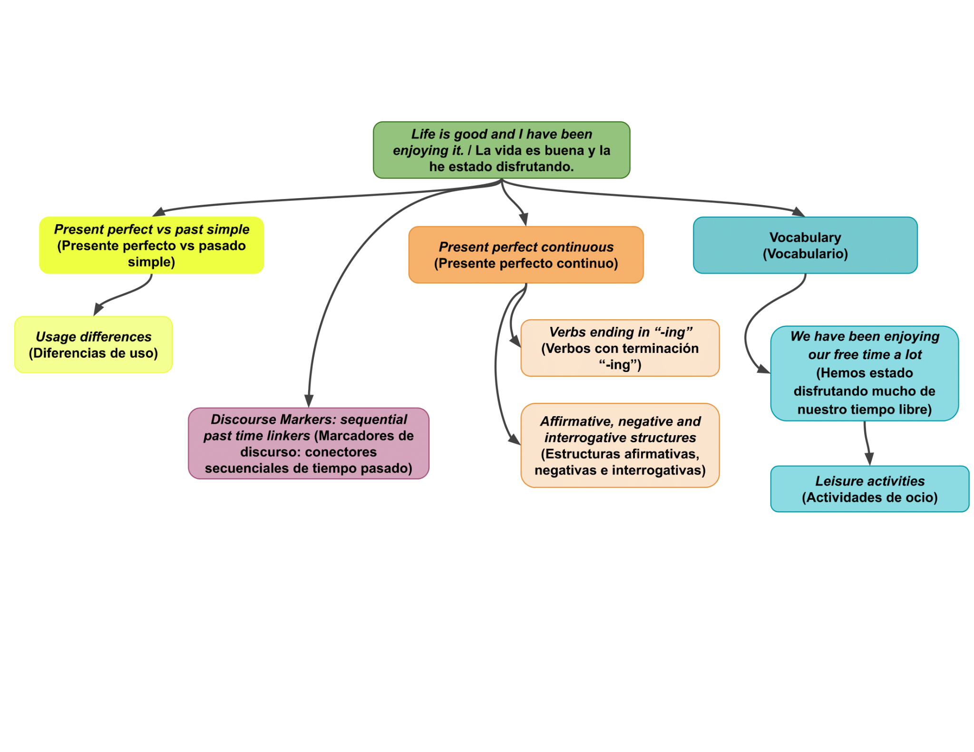

1. **Actividades didácticas**

| DESCRIPCIÓN DE ACTIVIDAD DIDÁCTICA | |
| --- | --- |
| Nombre de la Actividad | *Present perfect and past simple* / Presente perfecto y pasado simple |
| Objetivo de la actividad | Diferenciar las estructuras y los usos de los tiempos pasado simple y presente perfecto. |
| Tipo de actividad sugerida |  |
| Archivo de la actividad  (Anexo donde se describe la actividad propuesta) | Anexos/ Actividad Didáctica _CF002 |

| DESCRIPCIÓN DE ACTIVIDAD DIDÁCTICA | |
| --- | --- |
| Nombre de la Actividad | *Organizing texts with discourse markers* / Organizando textos con marcadores de discurso |
| Objetivo de la actividad | Reforzar conocimientos acerca de los marcadores del discurso, útiles para organizar y conectar narrativas. |
| Tipo de actividad sugerida |  |
| Archivo de la actividad  (Anexo donde se describe la actividad propuesta) | Anexos/ Actividad Didactica _CF002 |

| DESCRIPCIÓN DE ACTIVIDAD DIDÁCTICA | |
| --- | --- |
| Nombre de la Actividad | *Let's identify sentences in present perfect continuous* / Identifiquemos oraciones en presente perfecto continuo |
| Objetivo de la actividad | Reforzar conocimientos acerca de la estructura del tiempo verbal presente perfecto continuo. |
| Tipo de actividad sugerida |  |
| Archivo de la actividad  (Anexo donde se describe la actividad propuesta) | Anexos/ Actividad Didactica _CF002 |

| DESCRIPCIÓN DE ACTIVIDAD DIDÁCTICA | |
| --- | --- |
| Nombre de la Actividad | *Vocabulary trivia game* / Juego de preguntas de vocabulario |
| Objetivo de la actividad | Reforzar conocimientos acerca del vocabulario útil para hablar de actividades de ocio. |
| Tipo de actividad sugerida |  |
| Archivo de la actividad  (Anexo donde se describe la actividad propuesta) | Anexos/ Actividad Didactica _CF002 |

1. **Material complementario**

| Tema | Referencia APA del Material | Tipo de material  (Video, capítulo de libro, artículo, otro) | Enlace del Recurso o  Archivo del documento o material |
| --- | --- | --- | --- |
| *Present perfect vs past simple* (Presente perfecto *vs* pasado simple) | BBC Learning English. (2020). *Present perfect and past simple - 6 Minute Grammar* [Video]*.* YouTube. <https://www.youtube.com/watch?v=jwmKjgwlMk8> | Video | <https://www.youtube.com/watch?v=jwmKjgwlMk8> |
| *Present perfect vs past simple* (Presente perfecto vs pasado simple) | BBC Learning English. (2018). *Present Perfect and Past Simple: The Grammar Gameshow Episode 29* [Video]*.* YouTube. <https://www.youtube.com/watch?v=XgLdOI6UsJY> | Video | <https://www.youtube.com/watch?v=XgLdOI6UsJY> |
| *Present perfect vs past simple* (Presente perfecto vs pasado simple) | BBC Learning English. (2018). *The past simple and past perfect tenses - Learners' Questions* [Video]*.* YouTube. <https://www.youtube.com/watch?v=8c20lS2t8f0> | Video | <https://www.youtube.com/watch?v=8c20lS2t8f0> |
| *Present perfect vs past simple* (Presente perfecto vs pasado simple) | BBC. (s. f.). *Unit 26: It must be love. Present perfect and past simple.* Learning English. <https://www.bbc.co.uk/learningenglish/course/lower-intermediate/unit-26/session-2> | Artículo | <https://www.bbc.co.uk/learningenglish/course/lower-intermediate/unit-26/session-2> |
| *Present perfect continuous* (Presente perfecto continuo) | Equipo académico. (2021). *¿Se te dificulta el present perfect continuous? Conoce aquí las bases para perfeccionarlo.* British Council México. <https://www.britishcouncil.org.mx/blog/present-perfect-continuous> | Artículo | <https://www.britishcouncil.org.mx/blog/present-perfect-continuous> |

1. **Glosario**

| TÉRMINO | SIGNIFICADO |
| --- | --- |
| *Discourse markers* / Marcadores de discurso: | palabras que ayudan a organizar un discurso o un texto de forma que tenga una estructura más sencilla de entender. |
| *Leisure activities* / Actividades de ocio: | actividades de ocio o que se realizan en el tiempo libre. |
| *Past simple tense* / Tiempo pasado simple: | tiempo verbal que hace referencia a acciones que se llevaron a cabo en un momento o tiempo previo al ahora. |
| *Present perfect tense* / Tiempo presente perfecto: | tiempo verbal que hace referencia a acciones que se llevaron a cabo en algún momento del pasado, pero siguen teniendo relevancia o están conectadas, de alguna forma, con el presente. |
| *Present perfect continuous tense* / Tiempo presente perfecto continuo: | tiempo verbal que resalta la acción que se ha estado realizando durante un tiempo. |

1. **Referencias bibliográficas**

British Council. (s. f.). *Present perfect.* British Council LearnEnglish.<https://learnenglish.britishcouncil.org/grammar/b1-b2-grammar/present-perfect#:~:text=Again%2C%20if%20we%20say%20when,started%20going%20to%20the%20gym>.

Cambridge University Press. (s. f.). *Discourse markers (so, right, okay).* Cambridge Dictionary.<https://dictionary.cambridge.org/es-LA/grammar/british-grammar/discourse-markers-so-right-okay>

Coordinación de Universidad Abierta y Educación a Distancia UNAM. (s. f.). *Sequence connectors (and, or, but, so, first, then, later, before, finally, after that)*. Ambiente Virtual de Idiomas. <https://avi.cuaed.unam.mx/repositorio/moodle/pluginfile.php/3622/mod_resource/content/14/Contenido/index.html>

McLellan, C. (2020). *El presente perfecto continuo.* British Council España. <https://www.britishcouncil.es/blog/presente-perfecto-continuo>

1. **Control del documento**

|  | **Nombre** | **Cargo** | **Dependencia** | **Fecha** |
| --- | --- | --- | --- | --- |
| **Autor(es)** | Michelle Manuela Pérez Hernández | Experta Temática | Regional Distrito Capital - Centro para la Industria de la Comunicación Gráfica. | Julio de 2022 |
| Gloria Lida Alzate Suárez | Diseñadora Instruccional | Regional Distrito Capital - Centro de Gestión Industrial. | Julio de 2022 |
| Ana Catalina Córdoba Sus | Asesora Metodológica | Regional Distrito Capital – Centro de Diseño y Metrología. | Julio de 2022 |
| Rafael Neftalí Lizcano Reyes | Responsable Equipo de Desarrollo Curricular | Regional Santander - Centro Industrial del Diseño y la Manufactura. | Julio de 2022 |
| Darío González | Corrector de Estilo | Regional Distrito Capital – Centro de Diseño y Metrología. | Julio de 2022 |

1. **Control de cambios**

|  | Nombre | Cargo | Dependencia | Fecha | Razón del cambio |
| --- | --- | --- | --- | --- | --- |
| Autor(es) |  |  |  |  |  |